Změna lokalizace
- Pokud jste přihlášeni so Evergreenu, odhlašte se
- Ve startovním okně služebního klienta Evergreenu vyberte z rozbalovací nabídky požadovanou lokalizaci ( např. cs-CZ) a klikněte na tlačítko „Použít lokalizaci“ (případně „Aply locale“).
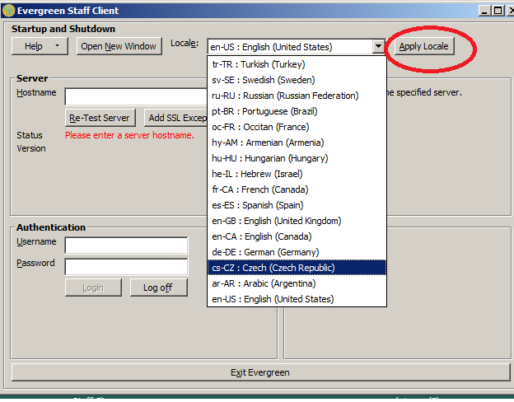
- Nyní se můžete přihlásit do Evergreenu

